*Подведение итогов*

Ответьте на вопросы.

1. **Где вы сегодня побывали?**
2. **Какие уроки мы сегодня с вами провели в зоопарке?**
3. **О ком мы говорили на сегодняшних уроках?**

**Укажите (подчеркните) признаки птиц.**

* Тело покрыто перьями.
* Имеют клюв.
* Тело покрыто чешуёй.
* Рождают живых детёнышей.
* Строят гнёзда, откладывают яйца.

*(Задание можно выполнить в приложении, считав QR-код.)*

**

1. **Танграм**

Выложите из фигур танграма силуэт птиц по схеме *или* с помощью линий разделите силуэты птиц на фигуры, из которых они составлены.

Работайте в группах.

|  |  |
| --- | --- |
|  | **Танграм** – головоломка, состоящая из семи плоских фигур, которые складывают определенным образом для получения другой фигуры, более сложной (изображающей человека, животное, предмет домашнего обихода, букву или цифру и т.д.) |

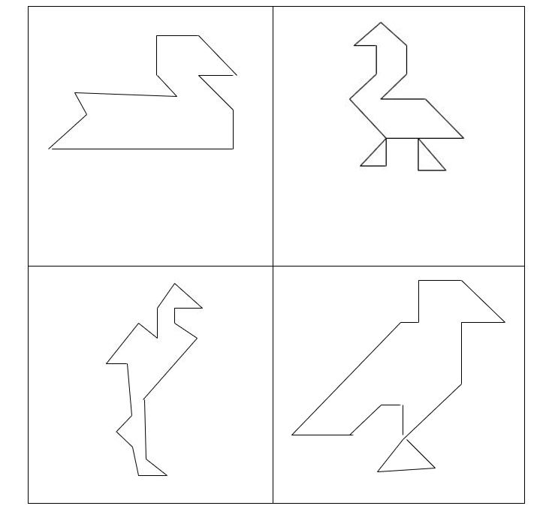

1. **Составьте рассказ о птице, которую вы собирали.**

***План рассказа***

1. Как называется птица?
2. Чем покрыто тело птицы?
3. К какой группе птиц она относится (водоплавающие, сухопутные)?
4. Что нового вы сегодня узнали об этой птице?
5. О чём хотели бы рассказать товарищам, которые не смогли участвовать в сегодняшнем мероприятии?